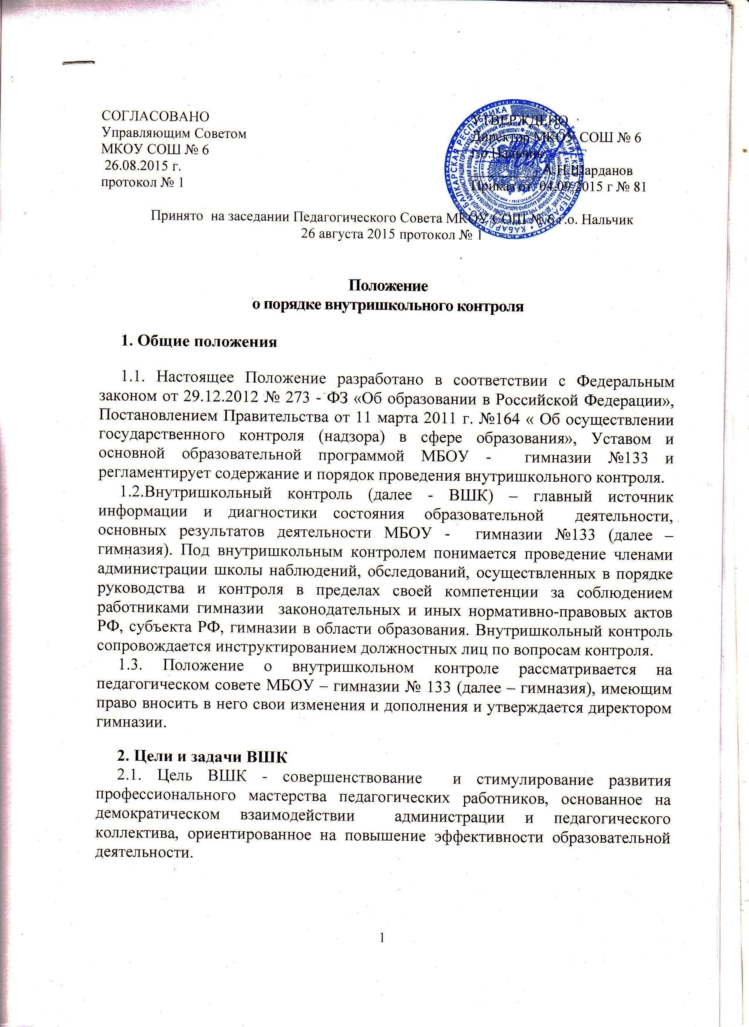

рассматривать как необходимое условие эффективности работы психологической службы школы.
1.4. Психолого-педагогическая служба осуществляет свою деятельность в тесном контакте с медицинскими работниками и другими школьными и муниципальными службами, осуществляющими поддержку образовательного процесса; с органами опеки и попечительства; специалистами в других областях, заинтересованными в повышении эффективности образовательного процесса; представителями общественности, оказывающими школе помощь в воспитании и развитии обучающихся. Отношения со всеми специалистами строятся на основе равенства и взаимодополняемости их позиций.
1.5. Деятельность психолого-педагогической службы направлен на не только на диагностику особенностей личностного и интеллектуального развития обучающихся, психологических причин возникновения проблем в обучении и воспитании, но прежде всего на профилактику и устранение таких нарушений. Этим определяется необходимость активного участия педагога-психолога в коррекции выявленных отклонений.
2. Цели и задачи психолого-педагогической службы

Цель работы: обеспечение условий для сохранения и укрепленияпсихического здоровья и благополучия участников образовательногопроцесса.
Задачи:
1. Предупреждение возникновения проблем в развитии детей:
- обеспечение нормального развития ребенка (в соответствии с нормой
развития в соответствующем возрасте).
2. Содействие детям в решении актуальных задач развития, обучения,
социализации:
- преодоление учебных трудностей;
- преодоление проблем с выбором образовательного маршрута;
- преодоление проблем во взаимоотношениях со сверстниками, учителями иродителями;
- помощь детям, оказавшимся в сложной социальной ситуации, пережившимстрессы и эмоциональные потрясения;
- профилактика и коррекция нарушений эмоционально-волевой сферы.
3. Повышение психолого-педагогической компетентности участников
образовательного процесса:
- консультирование и просвещение учителей, педагогов и родителей.

3. Кадры и руководство службой

3.1. Деятельность психолого-педагогической службы осуществляется специалистами, получившими общепсихологическую и специальную психологическую подготовку в области детской, возрастной и педагогической психологии, психодиагностики, психокоррекции, активных методов социально-психологического обучения и психологического консультирования. Квалификация практического психолога в образовании должна быть подтверждена дипломом о соответствующем высшем профессиональном образовании или переподготовке. Педагоги, привлеченные к работе психологической службы, должны обладать соответствующей квалификацией, подтвержденной удостоверениями или свидетельствами о повышении квалификации государственного образца.
3.2.Руководство деятельностью практического психолога осуществляется по профессиональной линии Психолого-медико-педагогической консультацией отдела образования Промышленного района, а по административной линии – директором школы.
4. Основные направления работы психолога
4.1. Деятельность педагога-психолога на каждой ступени школы включает работу по следующим направлениям:
- психологическое просвещение;
- психологическая профилактика;
- психологическая диагностика;
- психологическая коррекция;
- психологическое консультирование.
4.2.Психологическое просвещение представляет собой распространение психологических знаний в педагогической, родительской и ученической среде. Психологическое просвещение осуществляется в следующих формах: лекции, лектории, беседы, семинары, организация выставок, подборка литературы и прочее.
4.3.Психологическая профилактика предусматривает целенаправленную работу педагога-психолога по предупреждению возможных негативных явлений в психологическом и личностном развитии учащихся, по созданию и поддержанию благоприятного эмоционально-психологического климата в ученических и педагогическом коллективах. Основные формы работы: лектории для учащихся, учителей, родителей (законных представителей) школьников; часы общения; выработка рекомендаций по индивидуальной работе с детьми; психолого-педагогический консилиум.
4.4. Психологическая диагностика — это деятельность по выявлению и оценке индивидуально-психологических особенностей личности. На основе диагностики педагогом-психологом делается заключение о развитии ребенка и целесообразности той или иной коррекционной работы с ним. Основные формы проведения психологической диагностики: анкетирование, тестирование, наблюдение, эксперимент.
4.5. Под психологической коррекцией понимают работу педагога-психолога по устранению отклонений в личностном и психическом развитии учащихся. Основными формами психологической коррекции являются индивидуальные и групповые занятия по коррекции и развитию школьников, активные формы коррекции (тренинг, деловая игра, часы общения), индивидуальные и групповые собеседования.
4.6. Психологическое консультирование осуществляется в целях оказания психологической помощиучащимся, их родителям (законным представителям) и учителям в решении возникающих проблем. Основные формы консультирования: лектории, психолого-педагогические консилиумы, индивидуальные и групповые консультации.

